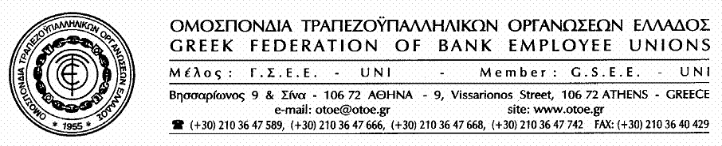

Αθήνα, 10 Οκτωβρίου 2011

ΣΥΝΑΝΤΗΣΗ ΤΗΣ ΟΤΟΕ
ΜΕ ALPHA BANK ΚΑΙ EUROBANK

Συνάντηση με τους Διευθύνοντες Συμβούλους της Alpha Bank και Eurobank κ.κ. Δ. Μαντζούνη και Ν. Νανόπουλο θα έχει αύριο Τρίτη 11/10 στις 9 το πρωί στα γραφεία της Eurobank (Λ. Αμαλίας 20) το Προεδρείο της ΟΤΟΕ, με αντικείμενο τη συγχώνευση των δύο τραπεζών.
Τη συνάντηση αυτή είχε ζητήσει η ΟΤΟΕ, προκειμένου να ενημερωθεί αναλυτικά για τις σκέψεις και τους σχεδιασμούς που υπάρχουν στις δύο τράπεζες και αφορούν όλες τις παραμέτρους του εγχειρήματος της συγχώνευσης (επιχειρηματική, οικονομική, κοινωνική, εργασιακή).
Παράλληλα, η ΟΤΟΕ θα θέσει τις δικές της πάγιες απόψεις που αφορούν στην ανάγκη κατάρτισης ενός επιχειρηματικού και κοινωνικού σχεδιασμού, ο οποίος πρέπει να απαντά στην αναγκαιότητα του εγχειρήματος στις σημερινές συνθήκες, καθώς και στα οφέλη που είναι απαραίτητο να προκύψουν για τις τράπεζες, την οικονομία, την κοινωνία και τους εργαζόμενους.
Σε κάθε περίπτωση και με δεδομένη την σημερινή τραγική κατάσταση της ύφεσης και της ανασφάλειας, που υπάρχει στην κοινωνία και τους εργαζόμενους, κυρίαρχη προϋπόθεση για τη στήριξη του εγχειρήματος από την ΟΤΟΕ και τους εργαζόμενους στις Τράπεζες (ανεξάρτητα από τις υπόλοιπες παραμέτρους, που είναι απαραίτητες) αποτελεί η προστασία της απασχόλησης και η αξιοποίηση των εργαζομένων στα πλαίσια ενός κοινωνικού σχεδίου, που είναι απαραίτητο να υπάρξει μαζί με το επιχειρηματικό σχέδιο της συγχώνευσης των δύο τραπεζών.
Στην κατεύθυνση αυτή και στα πλαίσια ενός ειλικρινούς και εποικοδομητικού διαλόγου, χωρίς υστεροβουλίες, κρυφές σκέψεις και σκοπιμότητες, η ΟΤΟΕ μπορεί και θα είναι αρωγός, συμβάλλοντας έτσι ουσιαστικά και υπεύθυνα στην αντιμετώπιση των προβλημάτων της οικονομίας και της κοινωνίας, που έχουν οδηγήσει σήμερα στα πρόθυρα της διάλυσης τη χώρα μας.
ΤΟ ΓΡΑΦΕΙΟ ΤΥΠΟΥ της ΟΤΟΕ

